ДЗ ЭТМ от 23-24.01.23

1. Периодически повторять весь теоретический материал по пройденным темам – смотрите задания за 1 и 2 четверть.
2. Повторить тему «Уменьшенные и увеличенные трезвучия в мажоре и миноре»
Уменьшенные трезвучия строятся на тех же ступенях, что и ум5 (натуральная и гармоническая) – на вводных ступенях:
Dur: Moll:
Натуральное УмVII₅₃ – на VII Гармоническое УмVII₅₃ – на VII#_{г}
Гармоническое УмII₅₃ – на II (cVI^{b}_{г}) Натуральное УмII₅₃ – на II

Увеличенные трезвучия строятся там же, где и ув5 в гармоническом мажоре и миноре:
Dur: Moll:
Ув53 – на VI^{b}_{г} Ув53 – на III

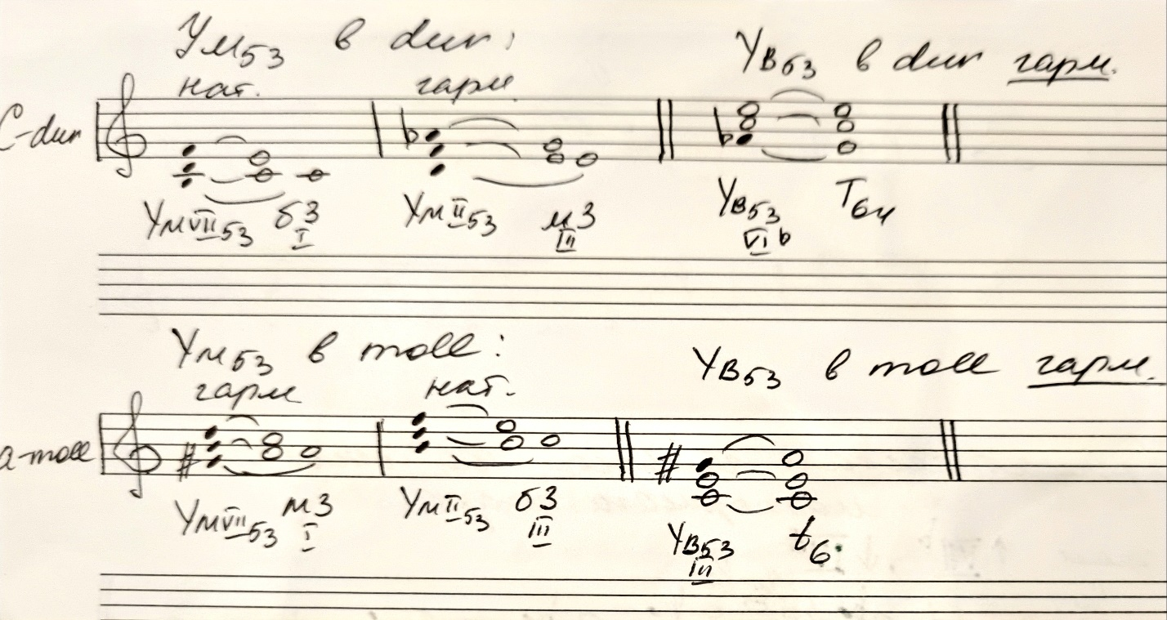

Разрешение Ум53 – крайние звуки (ум5) идут навстречу друг другу в ближайшие устойчивые ступени, при этом нижний звук удваивается.

При разрешении Ув53 - разрешается только гармоническая ступень (в dur VIb в V, в moll VII# в I). Устойчивые ступени разрешения не требуют, остаются на месте.

